Антидотная активность 7-(2-арил-1-циановинил)-1,2,3,4-тетрагидропиразоло[1,5-а][1,3,5]триазин-8-карбонитрилов по отношению к гербициду 2,4-Д
Степанова С.Ф., Семенова А.М.
Студент, 4 курс бакалавриата
Кубанский государственный университет,
факультет химии и высоких технологий, Краснодар, Россия
E-mail: s.f-step@mail.ru
Известно, что подсолнечник является чрезвычайно чувствительной культурой к гормональным гербицидам группы 2,4-дихлорфеноксиуксусной кислоты (2,4-Д). В случаях непреднамеренного попадания гербицида на посевы подсолнечника потери могут составлять, в зависимости от дозы, вплоть до 100% [1]. Несмотря на интенсивные исследования по изысканию и созданию новых эффективных антидотов, защита вегетирующих растений подсолнечника от фитотоксического действия 2,4-Д в настоящее время остаётся актуальной и нерешенной задачей [2].
В качестве потенциальных антидотов как объектов исследования нами были выбраны 7-(2-арил-1-циановинил)-1,2,3,4-тетрагидропиразоло[1,5-а][1,3,5]триазин-8-карбонитрилы 1, полученные аминометилированием 5-амино-3-(2-арил-1-циановинил)-1H-пиразол-4-карбонитрилов 2 по Манниху под действием анилина и избытка водного формалина в среде ДМФА.
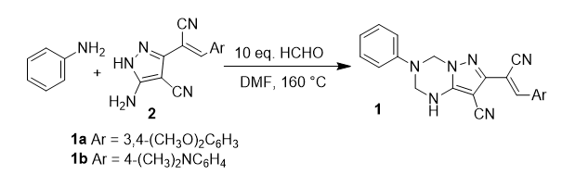
Схема 1. Аминометилирование 5-амино-3-(2-арил-1-циановинил)-1H-пиразол-4-карбонитрилов
Изучение антидотного эффекта синтезированных соединений проводилось по методике, описанной в работе [2]. В ходе первичного скрининга было выявлено, что полученные соединения не обладают фитотоксическим действием. Соединения активны во всех концентрациях от 10⁻² до 10⁻⁵ масс. %, что свидетельствует об общем иммуностимулирующем действии на культуры подсолнечника. Было обнаружено, что соединения 1a и 1b проявляют достаточно высокую антидотную активность по отношению к гербициду 2,4-Д на проростках подсолнечника. Соединение 1a снижает отрицательное действие гербицида 2,4-Д на 31-58% на гипокотили и на 39-54% на корни, а соединение 1b – на 48-63% и 52-62% соответственно.
Литература
- Чкаников Д. И., Соколов М С. Гербицидное действие 2,4-Д и других галоидфеноксикислот, М.: Наука, 1973. 95 с.
- Стрелков В.Д., Дядюченко Л.В., Дмитриев И.Г. Синтез новых гербицидных антидотов для подсолнечника. Краснодар: Просвещение-Юг, 2014.79 c.

